INDICAÇÃO Nº ____/2023

Senhora Presidente

Na forma estabelecida no Regimento Interno desta Casa, em seu art. 152, após ouvida a Mesa, requeiro a V. Exa. que seja encaminhado ao Excelentíssimo Governador, Carlos Orleans Brandão Júnior, bem como ao Exmo. Sr. Secretário Infraestrutura, Aparício Bandeira Filho, Ofício com Pedido de adoção das medidas legais e administrativas necessárias à Vistoria Técnica e Manutenção da Ponte do Povoado Maria Ferreira, na MA-119, entre os municípios de Santa Luzia e Alto Alegre do Pindaré.
Por intermédio desta indicação, reiteramos o teor da proposição IND 741/2023 - Indicação e destacamos a gravidade do caso, uma vez que a estrutura está bastante comprometida e que o tráfego é bastante intenso, já que faz ligação entre dois municípios. Inclusive, tal situação foi objeto de matéria no blog de notícias “acorde News”(fotos em anexo), com ampla repercussão na região.
Assim, ao ensejo do comprometimento que o Governo do Estado tem em relação à segurança da população, requer-se com a máxima brevidade a resolução desta demanda.
Plenário “Deputado Nagib Haickel” do Palácio “Manoel Beckman”.
São Luís, 16/09/2025.

JUNIOR FRANÇA
Deputado Estadual – PP

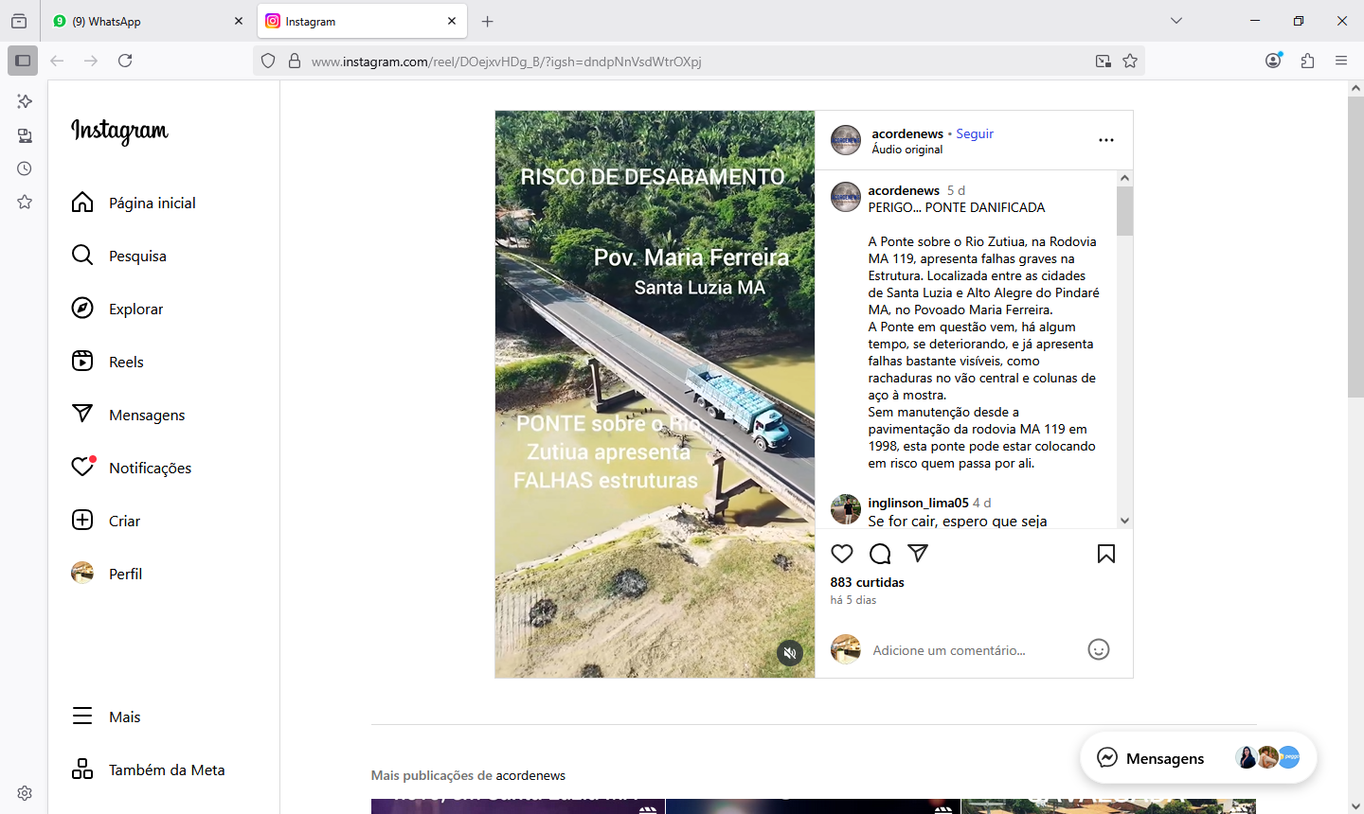
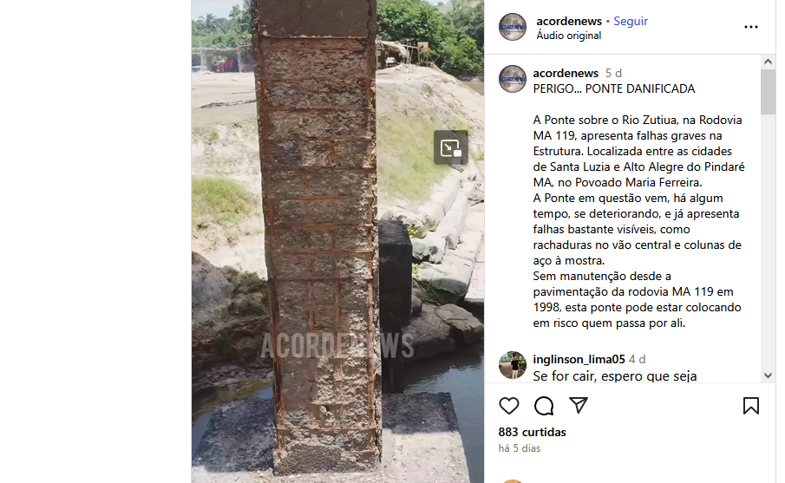
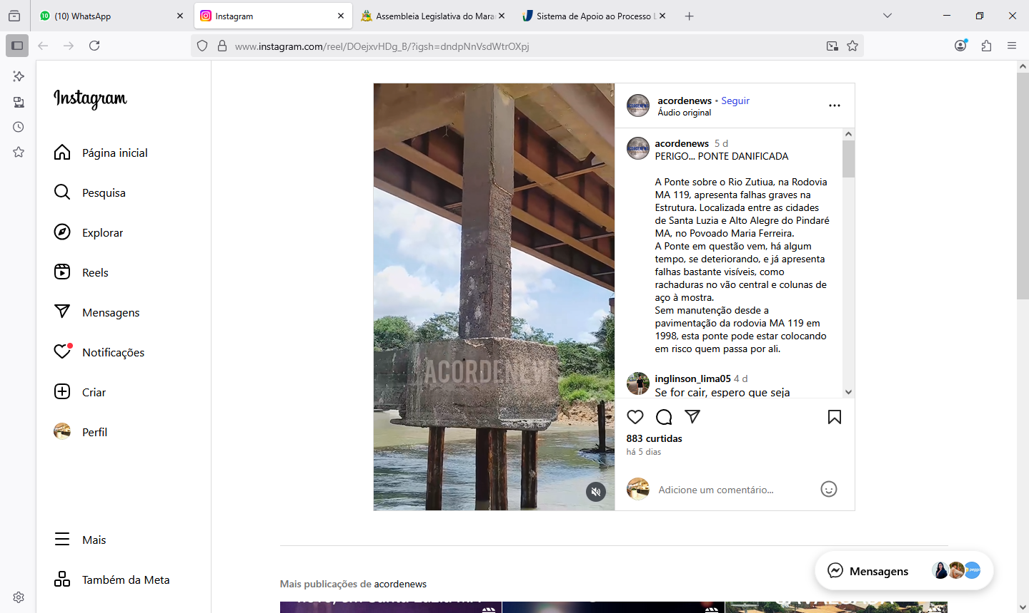

Link: https://www.instagram.com/reel/DOejxvHDg_B/?igsh=dndpNnVsdWtrOXpj

